《数学建模与创新实践》课程实验报告

实验题目：

一、实验目的：
1、培养学生采用智能算法解决实际问题的能力，理解基本原理，能够利用特定领域的知识和数据建立数学模型。
2、通过教学案例培养学生的逻辑思维能力，能够针对现实问题使用 python 语言建立聚类、时间序列等模型。

二、实验原理：
K-Means聚类分析方法
该方法通过对样本数据进行分析，把数据划分成不同的簇，并通过计算欧式距离来衡量数据对象间的相似度，相似度和数据对象间的距离是相反的关系，距离越小，相似度越大。$K$-Means聚类分析的计算步骤如下:
(1)假设我们要对$N$个样本数据做聚类，要求聚类数量为$K$类，选取$K$=3作为初始中心点;
(2)按照距离初始中心点最小的原则，依次计算每个样本对象到各类聚类中心之间的欧式距离，把所有样本数据分配到最近的聚类中心，从而得到簇的数量为$K$;
(3)每类中有若干个观测，计算$k$个类中所以样本点的均值，作为第二次迭代的$k$个中心点:$μ_{i}=\frac{1}{N}∑_{q=1}^{N_{k}} x_{q}$，其中$N_{k}$是在簇$k$的样本数量，$μ_{i}$是簇$k$的中心。
(4)然后根据这个中心重复第2、3步，直到收敛，聚类过程结束。结束条件是没有或者最小数目对象能够被重新分配给不同的聚类，没有或最小数目聚类中心再发生变化，误差平方和局部最小。
$K$-Means聚类分析中的关键是确定$k$值，评价聚类的有效性指标为误差平方和SSE，其计算公式为:
$$SSE=\sum_{i=1}^{k}{ }\sum_{x∈μ_{i}}{ }{\left|d\left(x,μ_{i}\right)\right|}^{2}$$ | ()
其中$SSE$的结果表示聚类的好坏,$k$为簇的个数。
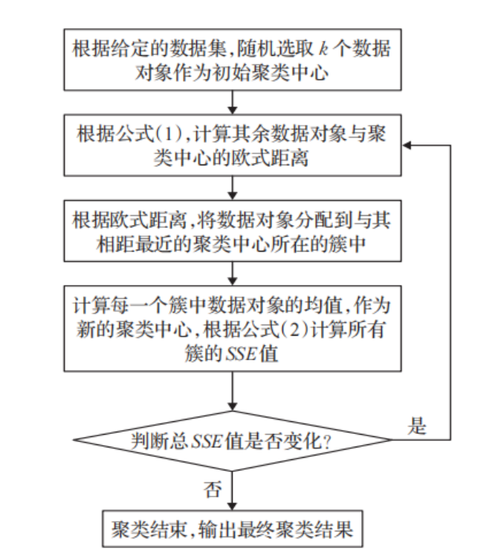
K − Means聚类分析算法流程图

快速傅里叶变换
快速傅里叶变换是一种非常有效的算法，用于计算离散傅里叶变换及其逆变换。DFT是一种将信号从时域转换到频域的数学工具。通过这种转换，我们可以分析信号在不同频率上的成分，这对于理解信号的周期性特征尤其有用。
对于一个复数序列$x_{n}$，其DFT定义为:
$$X_{k}=\sum_{n=0}^{N-1}{ }x_{n}⋅e^{-i2πkn/N}$$
其中，$N$是样本点的数量，$n$是当前样本的索引，$k$是当前频率分量的索引（从0到$N-1$)，$X_{k}$是第$k$个频率分量的DFT值。
FFT在许多科学和工程领域都有广泛应用，特别是在信号处理、图像处理、声音分析等领域。

三、实验步骤：
使用快速傅里叶变换（FFT）分析光合有效辐射（PAR）数据的周期性变化，包括数据准备与导入、模型构建、模型求解和结果验证这四个主要步骤：

1. 数据准备与导入
1.1： CSV格式的光合有效辐射数据）。
1.2：使用Python和Pandas库导入数据。读取CSV文件，将时间字符串转换为Pandas的DateTime格式，便于后续处理。
1.3：设置时间序列索引。确保数据集以时间戳为索引，方便进行时间序列分析。
1.4：初步检查数据。查看数据的头部内容，检查是否有缺失值或异常值，并进行必要的数据清洗。

2.模型构建
2.1：选择分析方法。确定使用FFT分析时间序列数据，以便在频域中识别周期性成分。

3.模型求解
3.1：应用FFT。使用NumPy库中的FFT方法对数据进行变换，得到频域中的频率成分。
3.2：解析频率成分。提取FFT结果中的幅度和相应的频率值，只关注正频率部分。
3.3：识别主要频率。通过观察FFT输出中的幅度峰值，确定数据中的主要周期性成分。

4.结果验证
4.1：验证周期性。比较FFT识别的周期与已知的周期性（如日变化和季节变化）是否一致。
4.2：结果可视化。绘制FFT的幅度-频率图，直观显示周期性成分。同时，可以绘制时间序列的部分数据来直观验证日变化等周期性。
4.3：结果分析和报告。撰写分析报告，解释FFT结果的意义，指出主要的周期性成分，并讨论其可能的生物学或环境因素。

四、实验程序、代码输出结果与结果分析：

程序 | import pandas as pd  import matplotlib.pyplot as plt  from sklearn.cluster import KMeans  from sklearn.preprocessing import StandardScaler  plt.rcParams['font.sans-serif'] = ['SimHei'] #用来正常显示中文标签  plt.rcParams['axes.unicode_minus'] = False #用来正常显示负号  par_data = pd.read_csv('光合有效辐射.csv')  # 计算每个站点的光合有效辐射（PAR）平均值  mean_par_values = par_data.iloc[:, 1:].mean()  # 将Series转换为DataFrame，便于后续聚类使用  mean_par_values_df = mean_par_values.reset_index()  mean_par_values_df.columns = ['站点', '平均PAR值']  # 使用肘部方法确定最优聚类数  sse = []  for k in range(1, 11): # 测试从1到10的聚类数  kmeans = KMeans(n_clusters=k, random_state=42)  kmeans.fit(mean_par_values_df[['平均PAR值']].values)  sse.append(kmeans.inertia_)  # 绘制肘部图  plt.figure(figsize=(10, 6))  plt.plot(range(1, 11), sse, marker='o')  plt.title('肘部方法确定最优聚类数')  plt.xlabel('聚类数')  plt.ylabel('误差平方和（SSE）')  plt.grid(True)  plt.show()  # 执行K-means聚类，根据肘部图选择3个聚类  kmeans = KMeans(n_clusters=3, random_state=42)  mean_par_values_df['聚类结果'] = kmeans.fit_predict(mean_par_values_df[['平均PAR值']].values)  # 输出聚类结果  print(mean_par_values_df.sort_values('聚类结果'))  # 提取特征数据  features = par_data.iloc[:, 1:]  # 数据标准化  scaler = StandardScaler()  features_scaled = scaler.fit_transform(features)
程序 | # 使用K-means进行聚类  kmeans = KMeans(n_clusters=3, random_state=42)  par_data['Cluster'] = kmeans.fit_predict(features_scaled)  # 可视化聚类结果  plt.scatter(features_scaled[:, 0], features_scaled[:, 1], c=par_data['Cluster'])  plt.title('K-means 聚类结果')  plt.show()  import pandas as pd  import numpy as np  import matplotlib.pyplot as plt  # 加载数据并设置时间序列索引  par_data = pd.read_csv('光合有效辐射.csv')  par_data['Unnamed: 0'] = pd.to_datetime(par_data['Unnamed: 0'], format='%Y-%m-%d-%H-%M')  par_data.set_index('Unnamed: 0', inplace=True)  # 日变化分析 - 选择一个具体日期进行分析  date_to_analyze = par_data.index[0].date()  daily_data = par_data[par_data.index.date == date_to_analyze]['2134m']  daily_data_hours = daily_data.index.hour + daily_data.index.minute / 60  # 绘制日变化图  plt.figure(figsize=(10, 6))  plt.plot(daily_data_hours, daily_data.values, marker='o', linestyle='-')  plt.title('站点 2134m 的日光合有效辐射变化')  plt.xlabel('小时')  plt.ylabel('光合有效辐射值 (PAR)')  plt.grid(True)  plt.xticks(range(0, 24))  plt.tight_layout()  plt.show()
程序 | # 季节性分析 - 使用FFT分析  fft_values = np.fft.fft(par_data['2134m'].values)  frequencies = np.fft.fftfreq(len(fft_values), d=(1/144)) # 假设每10分钟记录一次，一天144次  positive_frequencies = frequencies[:len(frequencies)//2]  magnitudes = np.abs(fft_values)[:len(frequencies)//2]  # 绘制FFT结果  plt.figure(figsize=(12, 6))  plt.stem(positive_frequencies, magnitudes, 'b', markerfmt=" ", basefmt="-b")  plt.title('站点 2134m 的FFT分析结果')  plt.xlabel('频率（每天的周期次数）')  plt.ylabel('幅度')  plt.grid(True)  plt.show()
输出结果 | 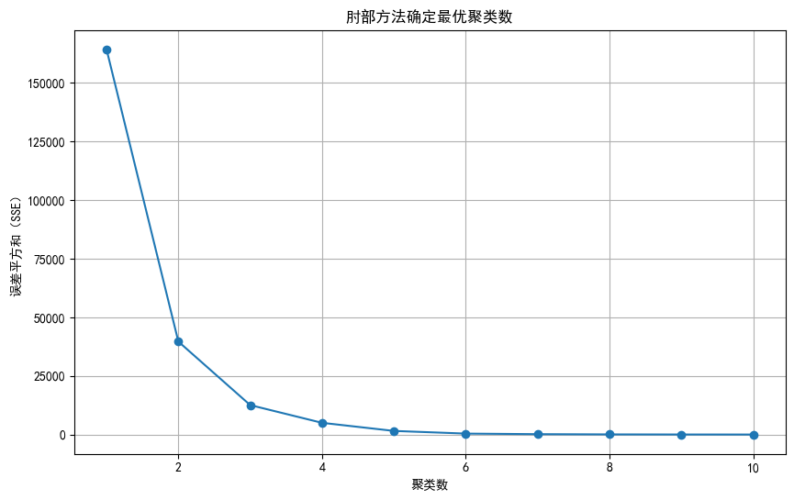  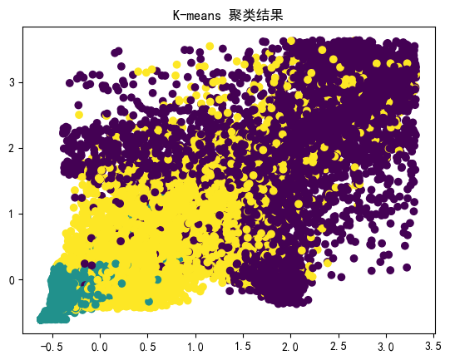
输出结果 | 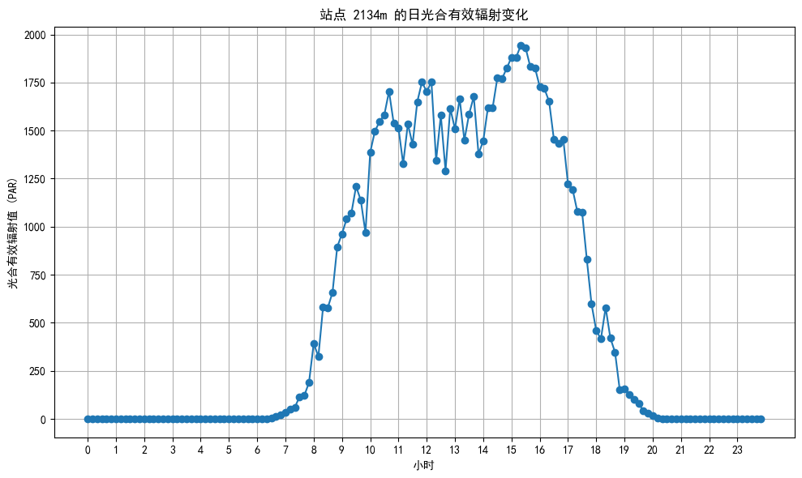  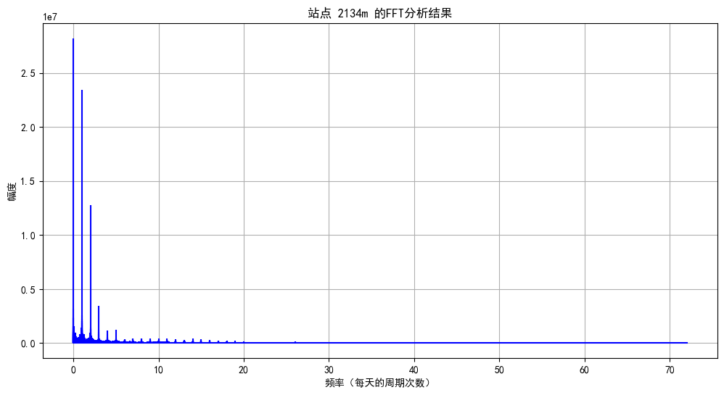
结果分析 | •聚类分析：  如肘部图所示，选定的最佳聚类数为3，这是通过观察误差平方和（SSE）随聚类数量变化的折线图确定的，其中在3个聚类时SSE的下降速度明显减缓。  K-means聚类的结果在可视化图中展示  •日变化分析：  站点2134m在一天中的光合有效辐射（PAR）表现出明显的日变化模式，从清晨开始逐渐增加，到中午达到高峰，之后逐渐减少，与日照时间密切相关。  •FFT分析：  快速傅里叶变换（FFT）的结果显示了多个显著的频率成分，这些成分代表了数据中的主要周期性变化，包括日变化和可能的季节性变化。

五、结论、实验中遇到的问题以及对实验过程的思考：
结论 | （总结实验的主要发现和结论，讨论实验的局限性和改进方向）  结论：  - 实验通过聚类分析和周期性分析（FFT）成功地识别了气象站点数据中的结构和周期性模式。聚类帮助理解站点间的相似性，而FFT揭示了时间序列数据中的周期性特征  - 日变化分析证实了PAR值随时间的自然变化规律，这一发现对于理解和预测植物生态系统中的光合作用至关重要  局限性：  - 数据覆盖范围可能限制了对季节性变化更深入的分析，数据集如果只覆盖短时间内的记录可能无法准确反映全年的季节性变化  - 聚类分析的解释依赖于选择的距离度量和聚类算法，不同的参数设置可能导致不同的结果  改进方向：  - 扩大数据集，包括更长时间范围的数据以更准确地分析季节性变化。  - 尝试不同的聚类算法和参数设置，如层次聚类或密度基准聚类，可能会提供更有洞察力的结果  - 结合外部数据（如天气条件、地理信息）进一步分析聚类结果，以提供更全面的解释
所使用工具的关键函数 | •Python库：Pandas用于数据处理，NumPy用于数学运算，Matplotlib和Seaborn用于数据可视化。  •关键函数：  KMeansfromsklearn.cluster：执行K-means聚类。  fftfromnumpy.fft：执行快速傅里叶变换。  plotandscatterfrommatplotlib.pyplot：用于绘制图表和散点图。
关于运行时可能出现的警告 | •数据类型警告：在处理不同数据类型时可能出现，确保所有数值操作使用兼容的数据类型。  •图形警告：在绘制图形时可能因为字体或支持的格式问题出现警告，尤其是在处理非ASCII字符（如中文）时。

